Rapport de stage
Projet ARODE
Développement d’une solution drone, amélioration du VLM et intégration ARODE Live
[Nom et prénom de l’étudiant]
[Formation / promotion]
[Entreprise / laboratoire d’accueil]
[Tuteur entreprise] - [Tuteur pédagogique]
[Dates du stage]
Version de travail structurée entre 28 et 32 pages
À compléter avec les noms, dates, logos, photos de montage et captures d’écran réelles.

Remerciements
Je souhaite remercier l’équipe qui m’a accueilli durant ce stage et qui m’a permis de travailler sur un sujet concret associant drones, intelligence artificielle, vision par ordinateur et intégration logicielle. Ce stage m’a donné l’occasion de participer à un projet technique complet, dans lequel les choix matériels, l’architecture logicielle et les contraintes d’exploitation sont fortement liés.
Je remercie également mon tuteur de stage pour son accompagnement, ses conseils et les échanges techniques qui m’ont permis de mieux comprendre les enjeux du projet ARODE. Les discussions autour de l’architecture drone, de l’alimentation, du placement des composants, des interférences, des flux vidéo et des limites des modèles IA ont été essentielles pour progresser.
Je remercie enfin les personnes ayant participé aux essais, aux revues techniques et aux retours sur les prototypes. Même lorsque certains axes n’ont pas abouti à une solution finale, les difficultés rencontrées ont permis d’identifier des points d’amélioration importants pour la suite du projet.
Ce rapport présente donc le travail réalisé de manière honnête : les choix effectués, les essais menés, les résultats obtenus, les limites rencontrées et les perspectives ouvertes pour la poursuite du développement.

Résumé
Ce rapport présente un stage réalisé dans le cadre du projet ARODE, un système visant à détecter et analyser des personnes ou victimes potentielles à partir d’images ou de flux vidéo drone. Le sujet central du stage est le développement d’une solution drone propre au projet ARODE. Cette solution doit permettre de réduire la dépendance à un drone DJI commercial, de mieux maîtriser l’architecture matérielle et logicielle, et d’envisager à terme l’intégration de traitements embarqués sur une Jetson.
Le stage s’est organisé autour de trois axes complémentaires. Le premier axe, principal, concerne l’architecture drone : choix des composants, architecture d’alimentation, communication entre modules, placement physique sur un châssis X500, précautions de câblage et premiers tests matériels. Le deuxième axe concerne la création d’une base de données synthétique destinée à améliorer le VLM d’ARODE, c’est-à-dire le modèle vision-langage chargé d’analyser plus finement les personnes détectées. Le troisième axe porte sur ARODE Live, avec des tests, des corrections, l’étude des flux RTSP/GPS et une solution de secours liée au Mavic 2 Pro.
Le drone n’est pas présenté comme totalement finalisé au moment de la rédaction. De même, la base synthétique n’a pas abouti à une base finale exploitable. Cependant, ces travaux ont permis de structurer une démarche complète, d’identifier les verrous techniques et de contribuer concrètement à l’avancement d’ARODE.
Mots-clés : ARODE, drone, X500, Jetson, Pixhawk, VLM, données synthétiques, ARODE Live, RTSP, GPS.

Abstract
This report presents an internship carried out within the ARODE project, combining drone integration, artificial intelligence and live operational tools for aerial person detection. The main contribution concerns the design of a custom drone platform, supported by AI data work and ARODE Live integration tests.

Sommaire
1. Introduction générale 6
2. Contexte technique : fonctionnement global d’ARODE 7
3. Place du stage et problématique 8
4. Méthodologie de travail 9
5. Axe principal : développement de la solution drone 10
5.1 Besoin et limites de la solution DJI 10
5.2 Exigences techniques du drone ARODE 11
5.3 Liste de composants et logique de sélection 12
5.4 Architecture matérielle et implantation physique 13
5.5 Architecture d’alimentation et câblage 14
5.6 Communication, Jetson et intégration embarquée 15
5.7 Tests matériels et séquence de mise sous tension 16
5.8 État d’avancement, risques et perspectives du drone 17
6. Axe IA : données synthétiques pour le VLM 18
7. Axe intégration : ARODE Live et Mavic 2 Pro 25
8. Compétences développées 28
9. Bilan critique 29
10. Conclusion et perspectives 30
11. Annexes techniques 31
Remarque : le sommaire est prévu pour cette version structurée du rapport. Après ajout des logos, photos et captures d’écran définitives, il faudra le vérifier et l’actualiser dans Word.

Glossaire et sigles
Sigle / terme | Définition dans le rapport
ARODE | Projet de détection et d’analyse de personnes/victimes à partir d’images ou flux drone.
VLM | Vision-Language Model : modèle analysant une image ou un crop avec une compréhension visuelle et textuelle.
RTSP | Protocole utilisé pour recevoir un flux vidéo en direct.
GPS / OSD | Données de géolocalisation et informations affichées ou transmises par le drone.
Pixhawk | Contrôleur de vol chargé de l’estimation d’attitude, des capteurs et du pilotage.
Jetson Orin Nano | Ordinateur embarqué NVIDIA pouvant exécuter des traitements IA.
FCHUB / PDB | Carte de distribution de puissance entre batterie, ESC et modules.
ESC | Contrôleur électronique de vitesse pilotant un moteur brushless.
Inpainting | Reconstruction ou remplacement d’une zone d’image supprimée.
LoRA | Méthode d’adaptation légère d’un modèle génératif à un cas d’usage précis.

1. Introduction générale
Les drones sont de plus en plus utilisés dans des contextes d’observation, de recherche, de secours ou de surveillance. Ils permettent d’obtenir rapidement des images aériennes d’une zone difficile d’accès et peuvent aider un opérateur à repérer des personnes, des véhicules, des obstacles ou des situations anormales. Cependant, pour qu’un drone devienne un véritable outil opérationnel, il ne suffit pas de disposer d’une caméra : il faut une chaîne complète capable de recevoir les images, de les analyser, de les géolocaliser et de présenter les résultats de manière exploitable.
Mon stage s’inscrit dans cette logique à travers le projet ARODE. ARODE vise à exploiter des images ou flux vidéo drone afin de détecter des personnes ou victimes potentielles, puis de fournir à l’opérateur des informations utiles : détections, scores, images recadrées, contexte visuel, coordonnées GPS, historique et exports. Le projet ne se limite donc pas à un algorithme IA isolé. Il associe une plateforme drone, des modèles de vision, un VLM, des flux de communication et une interface live.
Le projet principal de mon stage a été le développement d’une solution drone propre à ARODE. Cette orientation répond à une limite importante : l’utilisation d’un drone DJI commercial est pratique pour démarrer, mais elle impose une dépendance à un écosystème propriétaire. Elle limite aussi la maîtrise de l’architecture, des interfaces et de l’intégration d’un traitement IA embarqué.
Autour de ce projet drone principal, deux axes complémentaires ont été menés : un travail sur une base de données synthétique destinée à améliorer le VLM d’ARODE, et des tests/corrections sur ARODE Live, notamment autour des flux vidéo, du GPS et d’une solution de secours Mavic 2 Pro.

2. Contexte technique : fonctionnement global d’ARODE
ARODE peut être compris comme une chaîne complète allant de l’acquisition d’images aériennes jusqu’à l’aide à la décision. La source peut être un drone réel, un flux RTSP, une vidéo de test ou une solution de secours. Les images sont ensuite transmises à un système d’analyse qui repère les personnes dans l’image, puis fournit des informations plus détaillées sur les zones détectées.
La chaîne simplifiée fonctionne en quatre étapes. D’abord, le drone ou une source vidéo fournit des images aériennes. Ensuite, une première IA de détection identifie des personnes ou objets d’intérêt dans l’image. Les zones détectées peuvent alors être recadrées et envoyées à un VLM. Ce modèle vision-langage sert à analyser plus finement la situation : posture, contexte, personne allongée, victime potentielle ou élément non pertinent. Enfin, ARODE Live affiche les résultats à l’opérateur avec les détections, les scores, les informations GPS et les outils d’exploitation.
Cette architecture explique le lien entre les différents travaux du stage. Le drone apporte une plateforme maîtrisée pour acquérir les images et transmettre les données. La base synthétique vise à fournir des exemples supplémentaires pour améliorer le comportement du VLM. ARODE Live permet de tester l’ensemble en condition d’intégration et de vérifier que les informations arrivent de manière exploitable.
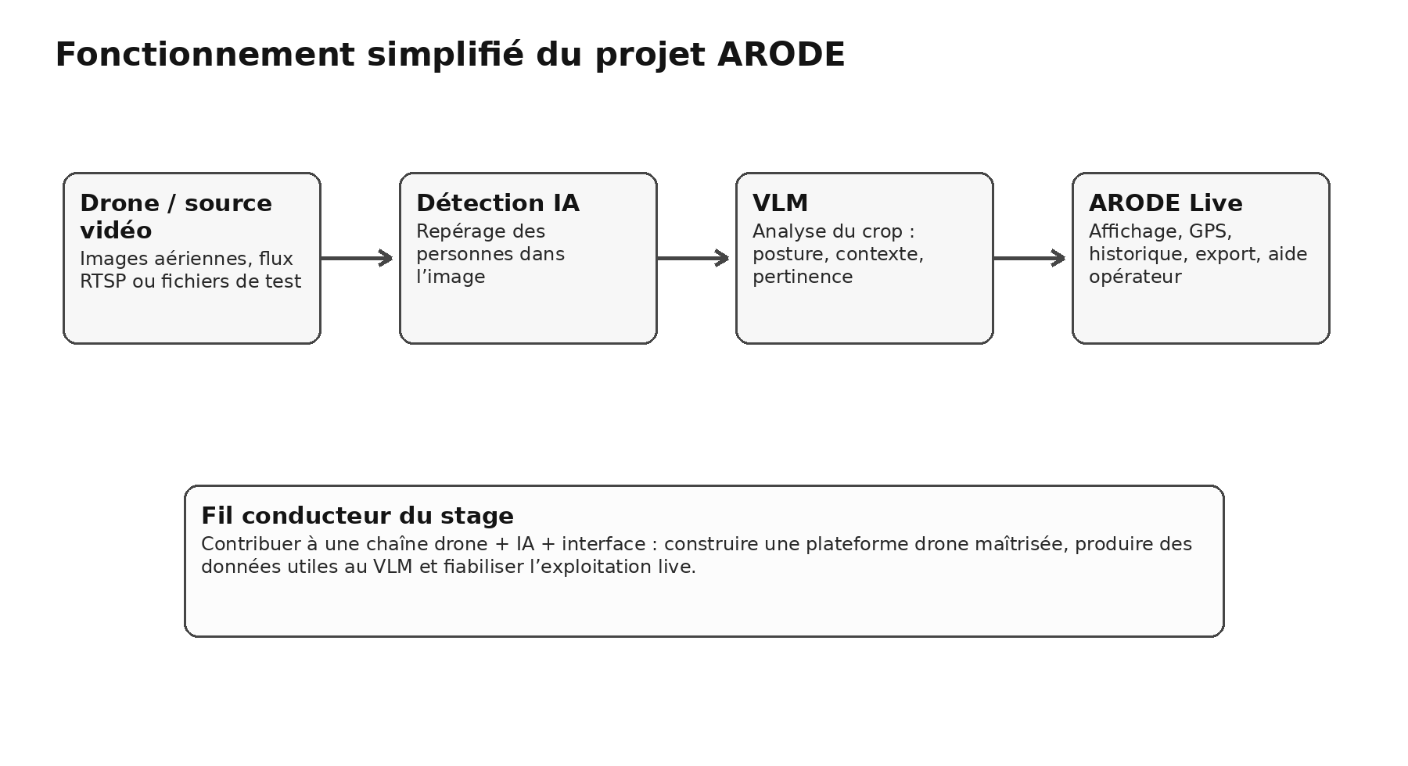
Figure 1 - Fonctionnement simplifié du système ARODE.

3. Place du stage et problématique
La difficulté principale du stage était de travailler sur un système composé de plusieurs couches techniques. Un choix matériel peut avoir un impact sur l’alimentation, la masse, les vibrations, la réception GPS, la transmission vidéo ou la possibilité d’embarquer une IA. De même, un travail IA n’a de sens que s’il s’intègre dans la chaîne complète d’ARODE et répond à un besoin réel de l’interface opérateur.
La problématique retenue peut être formulée ainsi : comment contribuer au développement d’une solution drone maîtrisée pour ARODE, tout en préparant les éléments IA et logiciels nécessaires à l’exploitation opérationnelle des images ?
Cette problématique a conduit à structurer le stage en trois axes hiérarchisés. Le premier axe est le développement du drone : architecture matérielle, alimentation, placement des composants, câblage, tests et perspectives d’intégration de la Jetson. Le deuxième axe est la base de données synthétique : elle n’est pas un projet isolé, mais un moyen d’améliorer le VLM chargé d’analyser les personnes détectées. Le troisième axe est ARODE Live : il regroupe les tests, corrections et adaptations permettant d’exploiter les flux drone dans l’interface.
Il est important de préciser que plusieurs travaux étaient encore en cours au moment de la rédaction. Le drone n’est donc pas présenté comme une plateforme finalisée et validée en vol complet. Le rapport distingue les choix réalisés, les essais menés, les limites identifiées et les perspectives de finalisation.
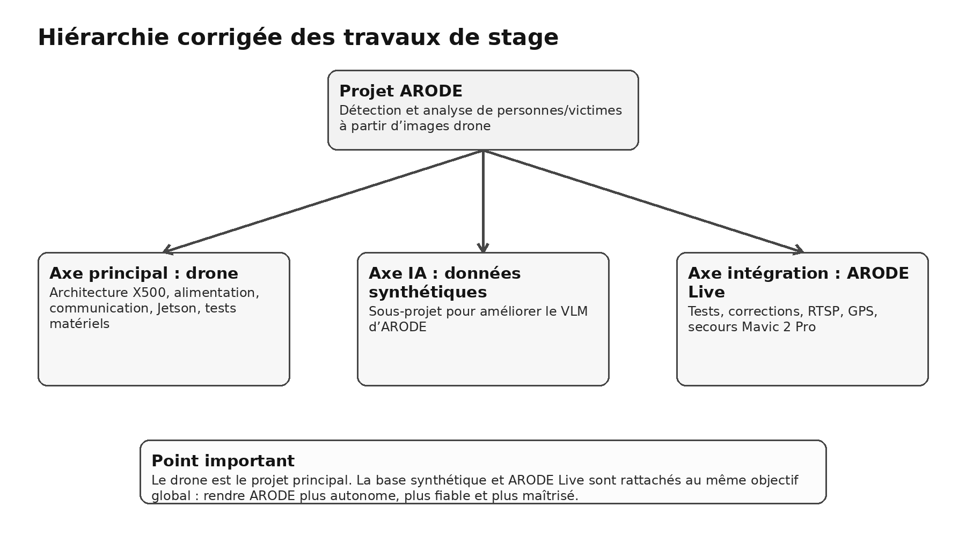
Figure 2 - Hiérarchie des axes du stage.

4. Méthodologie de travail
La méthodologie adoptée a été progressive. Dans un premier temps, il a fallu comprendre l’objectif global d’ARODE et les besoins associés : acquisition d’images drone, analyse IA, récupération des données GPS, affichage des résultats et possibilités d’évolution vers une architecture plus maîtrisée. Cette phase a permis de replacer chaque tâche dans un système cohérent.
Pour la partie drone, le travail a commencé par une étude des composants et des contraintes : châssis X500, moteurs, ESC, Pixhawk, Jetson, caméras, transmission vidéo, alimentation, poids, câblage et compatibilité. L’objectif n’était pas seulement d’assembler des pièces, mais de proposer une architecture réaliste, testable et évolutive. Les choix ont été discutés à partir des documents techniques, des contraintes mécaniques et des risques électroniques.
Pour la partie IA, la méthode a consisté à explorer plusieurs approches de génération ou d’enrichissement de données. Les essais ont été organisés autour de la détection, de la segmentation, de l’inpainting, de l’édition générative et de la production de métadonnées. Les résultats ont été évalués selon leur cohérence visuelle et leur utilité potentielle pour un VLM.
Pour ARODE Live, la démarche a été orientée vers les tests d’intégration : vérifier les flux RTSP, les données GPS, les comportements d’interface, les exports et les solutions de secours. Cette méthode a permis de relier le travail matériel et IA à une interface réellement utilisée.

5. Axe principal : développement de la solution drone

5.1 Besoin initial et limites de la solution DJI
Le projet principal du stage est le développement d’une solution drone propre à ARODE. Au départ, l’utilisation d’un drone DJI permet d’obtenir rapidement des images de bonne qualité et de tester des scénarios. Cette solution commerciale est utile pour démarrer, mais elle devient limitante dès que l’on souhaite maîtriser finement l’architecture, les données disponibles et l’intégration des traitements.
Les limites identifiées concernent principalement la dépendance à l’écosystème DJI, l’accès parfois restreint aux flux ou aux commandes, l’utilisation d’outils propriétaires, la difficulté à personnaliser l’architecture matérielle et les contraintes d’intégration avec des systèmes externes. Dans le cadre d’ARODE, l’objectif n’est pas seulement de piloter un drone : il faut connecter le flux vidéo, récupérer ou exploiter la géolocalisation, transmettre les données vers une station sol, intégrer éventuellement une Jetson et garder la possibilité de faire évoluer le système.
Le développement d’un drone propre vise donc à obtenir plus de maîtrise. Il doit permettre de choisir les composants, comprendre l’alimentation, organiser les communications, intégrer les caméras et préparer une architecture capable de recevoir des traitements IA embarqués. Cette solution ne remplace pas forcément immédiatement le DJI, mais elle peut le compléter et devenir à terme une plateforme plus adaptée aux besoins d’ARODE.
- Maîtriser les composants et les interfaces matérielles.
- Préparer l’intégration d’un ordinateur embarqué Jetson.
- Réduire la dépendance aux outils propriétaires et faciliter l’expérimentation.

5.2 Exigences techniques du drone ARODE
Le drone développé devait répondre à plusieurs exigences. La première est la capacité à transporter une charge utile composée d’une caméra principale, d’une caméra nadir, d’une transmission vidéo, d’un ordinateur embarqué et de modules d’alimentation. La deuxième est la stabilité de vol : la plateforme doit rester suffisamment stable pour produire des images exploitables par l’IA. La troisième est la capacité d’intégration : les composants doivent pouvoir communiquer entre eux et avec ARODE Live.
Le choix d’un châssis Holybro X500 V2 s’inscrit dans cette logique. Il offre une base connue, compatible avec des architectures type Pixhawk et adaptée à des essais de développement. Autour de cette base, les composants retenus couvrent la propulsion, l’alimentation, la perception, la transmission et le calcul embarqué.
Sous-système | Composant | Rôle
Châssis | Holybro X500 V2 | Structure mécanique de la plateforme.
Contrôleur de vol | Pixhawk 6C | Pilotage, capteurs, estimation d’attitude.
Ordinateur embarqué | NVIDIA Jetson Orin Nano | Traitement IA embarqué et calcul local.
Distribution puissance | Matek FCHUB-12S | Répartition vers ESC et modules.
Moteurs / ESC | T-Motor MN3110 + Tekko32 F4 | Propulsion du quadrirotor.
Caméras | SIYI A8 mini + SIYI R1M | Vue principale et vue nadir.
Transmission | SIYI MK32 + SwitchBlox | Vidéo, réseau et communication.
Ces choix restent à valider complètement par l’intégration, les essais électriques, les tests de vibration, les essais de communication et les premiers vols. Le rapport présente donc l’état d’avancement au moment de la rédaction.

5.3 Liste de composants et logique de sélection
La liste de composants permet de comprendre la logique du drone. Elle associe des éléments de propulsion, de contrôle, de calcul, de perception et d’alimentation. Le coût estimé de la commande fournie est d’environ 2742,03 euros, ce qui montre que le système dépasse largement le simple assemblage d’un drone de loisir. Chaque composant a un rôle dans l’architecture globale d’ARODE.
Famille | Référence | Qté | Prix total | État
Companion computer | Jetson Orin Nano Kit | 1 | 239,00 € | Reçu
Flight controller | Pixhawk 6C + câbles | 1 | 150,00 € | Reçu
Frame carbone | Holybro X500 V2 | 1 | 250,00 € | Non reçu au moment du tableau
Moteurs | T-Motor MN3110-17 700KV | 4 | 208,00 € | Non reçu au moment du tableau
ESC | Holybro Tekko32 F4 45A | 4 | 72,00 € | Reçu
Batteries | Racepow Li-ion 10000 mAh 4S2P | 3 | 240,00 € | Reçu
Caméra principale | SIYI A8 mini | 1 | 215,00 € | Reçu
Caméra nadir | SIYI R1M | 1 | 36,00 € | Reçu
Transmission | SIYI MK32 Air Unit + Ground Unit | 1 | 467,00 € | Reçu
Éclairage | Lumenier Pill LED Module | 2 | 222,00 € | Reçu
Cette liste a servi de base pour raisonner sur la masse, le centre de gravité, l’alimentation, les interfaces et le placement physique. Les composants les plus critiques sont la batterie, la Jetson, le Pixhawk, les caméras et la chaîne de puissance. Ils influencent directement la sécurité électrique, la stabilité et l’exploitabilité des images.
La sélection des composants doit rester cohérente avec l’objectif du projet : obtenir une plateforme expérimentale maîtrisée, capable de faire évoluer ARODE vers une solution moins dépendante d’un drone commercial.

5.4 Architecture matérielle et implantation physique
L’implantation physique sur le X500 est un point déterminant. Un mauvais placement peut provoquer des problèmes de centre de gravité, de vibrations, de refroidissement, d’interférences électromagnétiques ou de câblage. L’objectif est donc de répartir les éléments selon leur masse, leur sensibilité et leurs besoins de communication.
L’architecture retenue place la batterie sous le châssis afin de maintenir un centre de gravité bas et réglable. Le FCHUB est placé au centre pour distribuer la puissance vers les ESC. Les ESC doivent être proches du hub, mais impérativement isolés du carbone, car le carbone est conducteur et peut provoquer des courts-circuits. Le Pixhawk doit être recentré et monté sur mousse ou gel anti-vibration. Le MK32 Air Unit et le SwitchBlox sont placés sur l’étage supérieur, en veillant au dégagement des antennes. La Jetson est prévue sur le mât arrière, avec le GPS surélevé et orienté vers le ciel.
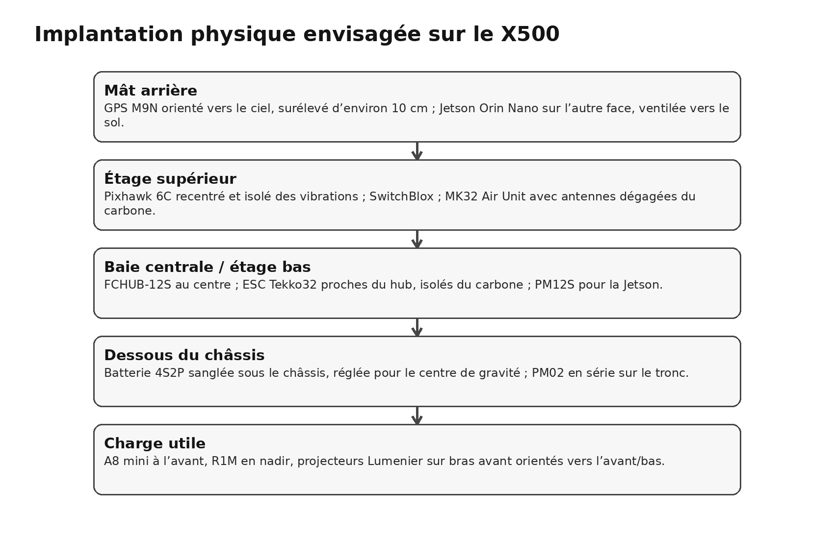
Figure 3 - Implantation physique envisagée sur le X500.

5.5 Architecture d’alimentation et câblage
La partie alimentation est l’un des points les plus sensibles du drone. Une erreur de polarité, un mauvais dimensionnement de câble, une masse mal référencée ou l’absence de condensateur peut endommager les composants coûteux. La chaîne de puissance doit donc être pensée et testée progressivement.
Le principe retenu est de faire partir la batterie vers le PM02 V3, qui permet la mesure de courant et de tension et alimente le Pixhawk via POWER1. La puissance est ensuite répartie vers le FCHUB et vers les branches accessoires. Le FCHUB distribue la puissance aux ESC et reçoit un condensateur low-ESR soudé au plus près des pads BAT+ et BAT−. Ce condensateur limite les pics de tension liés aux commutations des ESC et à l’inductance du câblage.
Le câblage doit respecter plusieurs règles : les paires de puissance +/− doivent être torsadées, les faisceaux exposés protégés par gaine tressée, les signaux doivent disposer d’un GND dédié, et les liaisons sensibles comme l’Ethernet ou l’USB3 de la Jetson peuvent être blindées, surtout à proximité du GPS. Avant tout branchement définitif, les tensions doivent être vérifiées au multimètre.
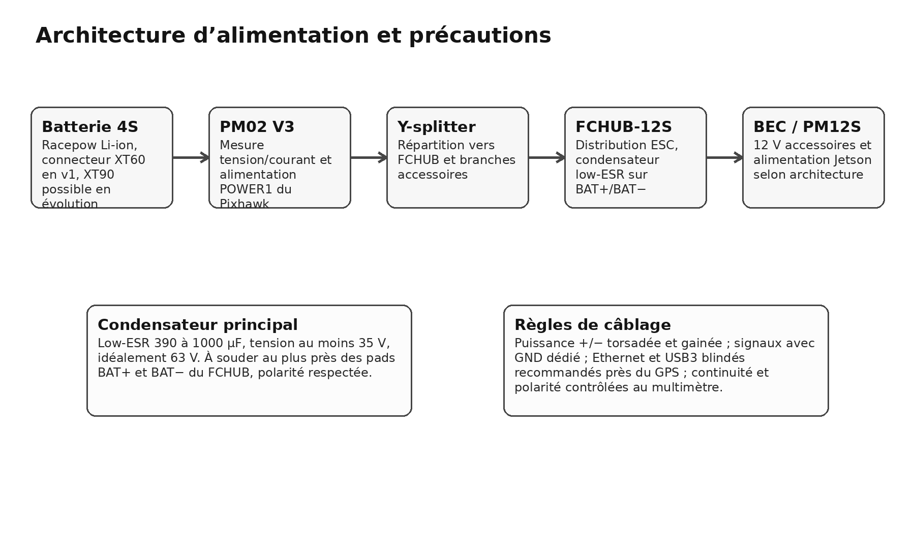
Figure 4 - Architecture d’alimentation et points de vigilance.

5.6 Communication, Jetson et intégration embarquée
La Jetson Orin Nano représente un élément stratégique de l’architecture. Elle permet d’envisager des traitements embarqués, par exemple l’analyse locale des images, la gestion de flux, la journalisation ou l’exécution de modèles IA. Sa présence distingue le drone ARODE d’une plateforme commerciale utilisée uniquement comme source vidéo.
La communication entre la Jetson, le Pixhawk, les caméras et la transmission doit être organisée clairement. Le Pixhawk reste le contrôleur de vol et doit communiquer avec les autres modules sans perturbation. Pour une liaison UART entre Pixhawk et Jetson, il ne faut pas se limiter aux fils TX et RX : un GND de signal dédié doit aussi être présent afin d’avoir une référence logique propre. Les flux vidéo et les communications réseau passent par l’Ethernet et le SwitchBlox.
La position du GPS a également été discutée. Le GPS doit être orienté vers le ciel et surélevé d’environ 10 cm. La Jetson, placée sur l’autre face du mât, doit conserver un bon flux d’air. Les câbles USB3 et Ethernet doivent être courts, propres et idéalement blindés, car ils peuvent générer du bruit électromagnétique susceptible d’affecter la réception GPS.
L'objectif à terme est que la Jetson ne soit pas seulement un ordinateur d'appoint, mais un nœud embarqué capable de prétraiter les images, exécuter certains modèles IA ou transmettre des résultats déjà filtrés vers ARODE Live. Cette évolution permettrait de réduire la dépendance au traitement uniquement côté station sol et d'améliorer la réactivité du système.
Cette intégration impose toutefois plusieurs contraintes : dissipation thermique de la Jetson, stabilité de l'alimentation, débit réseau suffisant pour les flux vidéo, synchronisation avec la télémétrie du Pixhawk et protection contre les perturbations électromagnétiques. Ces contraintes expliquent pourquoi le placement physique et le câblage ont été traités comme des sujets de conception à part entière.
Liaison | Principe | Précaution
UART Pixhawk-Jetson | TX/RX croisés + GND dédié | Éviter les références flottantes.
Ethernet | Jetson, SwitchBlox, caméras, MK32 | Préférer des câbles propres et blindés si possible.
GPS | Module surélevé, antenne vers le ciel | Éloigner de la puissance et de l’USB3.
MK32 | Transmission vidéo et lien sol | Antennes dégagées du carbone.

5.7 Tests matériels et séquence de mise sous tension
La phase de test doit être réalisée sans précipitation, car le drone comporte plusieurs composants sensibles et coûteux. La première règle est de ne jamais brancher l’ensemble complet directement sur batterie. Les tests doivent être progressifs, avec hélices démontées, et si possible avec un smoke stopper ou une alimentation de laboratoire limitée en courant.
- Vérifier mécaniquement le placement : Pixhawk centré, ESC isolés du carbone, câbles tenus, antennes dégagées.
- Contrôler la continuité et l’absence de court-circuit entre BAT+ et BAT− avant toute mise sous tension.
- Mesurer les sorties des régulateurs : 12 V pour les accessoires concernés, tension correcte pour la Jetson et alimentation POWER1 du Pixhawk.
- Alimenter d’abord le minimum nécessaire : Pixhawk, FCHUB, PM02, sans Jetson, caméras ni projecteurs.
- Ajouter les modules un par un : MK32, SwitchBlox, Jetson, caméras, projecteurs, en vérifiant température et tension à chaque étape.
- Tester les ESC et les sens de rotation sans hélices, puis seulement ensuite réaliser les essais motorisés encadrés.
Cette séquence limite le risque de détruire un composant en cas d’erreur de câblage. Elle permet aussi de diagnostiquer plus facilement une panne : lorsqu’un module est ajouté un par un, l’origine d’une surconsommation, d’un échauffement ou d’un défaut de communication est beaucoup plus simple à identifier.
Les premiers tests doivent aussi inclure la calibration du Pixhawk, la vérification du GPS, la lecture des tensions, la stabilité des communications et la validation des flux vidéo. Les essais de vol ne doivent intervenir qu’après ces validations au sol.
En parallèle de l'intégration matérielle, l'environnement de test s'appuie sur des outils comme QGroundControl et MAVProxy pour vérifier la communication avec le contrôleur de vol, lire les paramètres et préparer les essais. Les fichiers de paramètres et journaux de télémétrie permettent ensuite de garder une trace des configurations testées et de faciliter le diagnostic.
Cette phase de test est volontairement progressive : elle permet de séparer les problèmes électriques, les problèmes de communication et les problèmes logiciels. Dans un système drone, cette séparation est essentielle, car un défaut observé côté logiciel peut en réalité provenir d'une alimentation instable, d'un câble mal référencé ou d'un composant perturbé par les vibrations.

5.8 État d’avancement, risques et perspectives du drone
Au moment de la rédaction, le drone est encore en développement. Les choix d’architecture ont été posés, une partie des composants a été reçue, l’implantation physique a été étudiée et les consignes de câblage ont été clarifiées. Cependant, la plateforme ne doit pas être présentée comme finalisée tant que l’intégration complète, les tests au sol et les essais en vol n’ont pas été validés.
Plusieurs risques restent à surveiller. Le premier est la masse finale : le rapport poussée/poids dépendra de l’intégration réelle, des batteries, des caméras, des projecteurs, des câbles et des supports. Le deuxième est la vibration, qui peut dégrader l’estimation d’attitude du Pixhawk et la qualité vidéo. Le troisième est l’alimentation : une mauvaise polarité ou un mauvais câblage peut détruire des composants. Le quatrième est l’interférence électromagnétique, notamment autour du GPS, de la Jetson, de l’USB3 et des câbles de puissance.
Les perspectives immédiates sont donc la finalisation du montage, le contrôle de chaque rail d’alimentation, l’ajout du condensateur principal sur le FCHUB, la fixation définitive des cartes, la validation de la communication Pixhawk-Jetson et les premiers essais au sol. À plus long terme, la plateforme pourra permettre d’embarquer une partie du traitement IA et de connecter plus directement le drone à ARODE Live.
Au moment de la rédaction, le résultat principal de cet axe n'est donc pas un drone déclaré opérationnel, mais une architecture de travail : choix de composants, logique d'alimentation, implantation, règles de câblage, séquence de validation et trajectoire vers l'intégration embarquée. Cette base est indispensable avant de passer à des essais plus risqués, notamment les essais moteur complets puis les essais en vol.
Risque | Action de maîtrise
Masse finale | Peser le drone complet et vérifier la marge de poussée.
Vibrations | Monter le Pixhawk sur mousse et vérifier les logs.
Alimentation | Tester chaque rail avant connexion des charges.
GPS | Contrôler le fix, le nombre de satellites et les interférences.
Flux vidéo | Valider A8/R1M, MK32 et réseau vers station sol.

6. Axe IA : base de données synthétique pour le VLM

6.1 Objectif et lien avec ARODE
La base de données synthétique constitue un axe important du stage, mais elle doit être comprise comme un sous-projet IA au service d’ARODE. Elle n’est pas le projet principal du stage. Son rôle est d’aider à améliorer le VLM, c’est-à-dire le modèle vision-langage chargé d’analyser les zones où une personne a été détectée.
Dans la chaîne ARODE, une première IA peut repérer des personnes dans une image drone. Cependant, repérer une forme humaine ne suffit pas toujours. Pour un contexte de recherche ou de secours, il est utile de savoir si la personne est allongée, immobile, partiellement cachée, dans une posture anormale ou simplement présente dans la scène sans lien avec le cas d’usage. Le VLM peut apporter cette analyse plus fine en combinant information visuelle et description textuelle.
Pour que ce VLM soit performant, il faut des exemples variés de personnes vues depuis un drone : personnes debout, assises, allongées, vues de haut, avec différents vêtements, différents sols et différents angles de caméra. Or ces données sont difficiles à produire en grand nombre. La base synthétique devait donc enrichir les données disponibles et aider à créer des exemples représentatifs de cas rares.
Le projet identifié pour cet axe est `drone_lvm_synth`. Il visait à explorer un pipeline capable de modifier ou générer des images drone, d’ajouter des personnes allongées, de produire des masques et de générer des labels/métadonnées exploitables.
La structure du projet reflète cette démarche : `scripts/run_flux_edit.py` sert de point d'entrée principal, `src/generative/flux_fill_editor.py` contient la logique d'édition générative, `src/pipeline/automask/` regroupe les briques de détection et de masquage, et les dossiers `outputs/test_*` conservent les essais réalisés. Cette organisation rend le travail reproductible et facilite l'analyse des échecs.
L'objectif n'était donc pas seulement de produire une image visuellement intéressante, mais de générer un exemple complet qui pourrait ensuite être utilisé pour entraîner, tester ou comparer le comportement du VLM d'ARODE.

6.2 Problème des données réelles
L’une des difficultés majeures de l’IA appliquée aux drones est la constitution de jeux de données adaptés au cas réel. Des datasets publics existent, comme AU-AIR ou SARD/Roboflow, et des images DJI réelles peuvent être utilisées pour tester le système. Cependant, ces données ne couvrent pas toujours précisément le besoin d’ARODE : reconnaître des personnes ou victimes potentielles vues depuis un drone, dans des postures variées, parfois allongées ou partiellement visibles.
Produire des données réelles est coûteux. Il faut organiser des vols, disposer d’un terrain adapté, placer des personnes au sol, varier les vêtements, les postures, les environnements, les hauteurs et les angles de caméra. Il faut aussi gérer les contraintes de sécurité, de météo, d’autorisations et d’annotation. Pour un cas de secours, certaines situations sont difficiles à reproduire de manière réaliste et répétable.
Le manque de diversité peut conduire à un VLM moins robuste. Un modèle peut bien fonctionner sur des images proches de son entraînement, mais se tromper lorsque la personne est vue de très haut, lorsqu’elle est petite dans l’image, lorsqu’elle est sur un sol complexe ou lorsqu’elle adopte une posture rare. La donnée synthétique est donc une piste intéressante pour combler certains manques.
Cependant, une donnée synthétique n’est utile que si elle est crédible. Une image générée avec une perspective incohérente, un corps mal intégré ou un fond reconstruit de manière artificielle peut au contraire dégrader l’apprentissage. C’est pourquoi cet axe a été abordé comme une expérimentation critique, et non comme une solution automatiquement validée.

6.3 Pipeline exploré dans `drone_lvm_synth`
Le pipeline exploré visait à partir d’images drone existantes pour produire des variantes enrichies. L’idée générale était de détecter ou isoler des personnes, créer des masques, reconstruire le fond lorsque des éléments sont supprimés, puis générer ou intégrer une personne allongée dans la scène. Les sorties devaient comprendre l’image finale, les masques, les labels et les métadonnées.
Plusieurs types de masques ont été envisagés : un masque d’effacement pour supprimer une personne ou une zone, un masque de personne allongée pour guider la génération, et un masque d’édition indiquant la zone à modifier. La qualité de ces masques est centrale : si le masque est trop large, le fond reconstruit devient incohérent ; s’il est trop serré, des artefacts restent visibles.
Le projet a produit ou prévu plusieurs artefacts structurés : `01_source_erase_mask.png`, `02_target_prone_mask.png`, `03_edit_mask_union.png`, `04a_after_erase.png`, `04_edited_final.png`, `05_prone_person_label.json` et `06_metadata.json`. Ces éléments montrent que le travail ne se limitait pas à générer une image, mais cherchait à produire une donnée complète : image, masque, label et métadonnées réutilisables dans une chaîne IA.
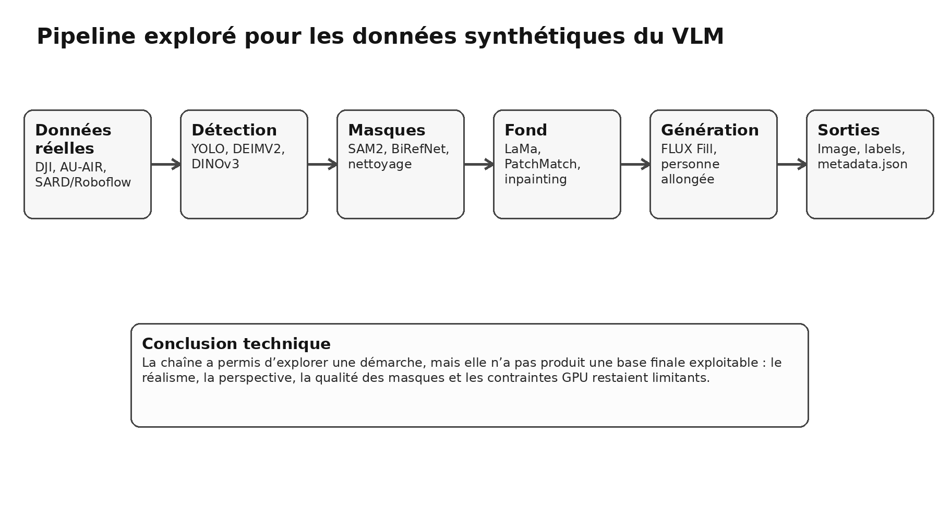
Figure 5 - Pipeline exploré pour créer des données synthétiques utiles au VLM.

6.4 Technologies étudiées
Plusieurs familles de technologies ont été étudiées ou testées. La détection automatique pouvait s’appuyer sur YOLO, ainsi que sur des approches comme DEIMV2 ou DINOv3 pour la détection ou l’extraction de caractéristiques. La segmentation pouvait utiliser SAM2 pour isoler des zones d’intérêt, puis BiRefNet pour améliorer les masques ou obtenir un détourage plus propre.
Pour la reconstruction du fond, des méthodes d’inpainting comme LaMa ont été envisagées. L’objectif est de supprimer une personne ou une zone dans l’image puis de reconstituer le sol de manière crédible. Des approches plus locales, proches de PatchMatch, peuvent aussi être utilisées pour remplacer une zone par des textures voisines.
Pour la génération d’image, FLUX Fill a été étudié comme outil d’édition générative. L’idée était de guider le modèle pour insérer une personne allongée dans une scène drone, tout en conservant le fond et la perspective. Enfin, la piste LoRA devait permettre d’adapter un modèle génératif à un cas très spécifique : des personnes vues de haut ou allongées au sol dans des images aériennes.
La piste LoRA est particulièrement importante dans ce contexte. Un modèle génératif généraliste ne connaît pas forcément bien les vues drone de personnes allongées : il peut générer des corps trop grands, des angles irréalistes ou des détails incompatibles avec une prise de vue aérienne. L'adaptation LoRA devait permettre de spécialiser le modèle sur des crops et descriptions issus de vues drone, par exemple ceux préparés dans `datasets/prone_lora/curated_crops`.
LaMa et les approches de type PatchMatch répondent à un autre problème : avant d'insérer ou de générer une nouvelle personne, il faut parfois supprimer une personne existante ou nettoyer une zone. Cette étape de reconstruction du fond conditionne fortement la qualité finale, car un fond incohérent rend immédiatement la donnée synthétique suspecte.
Étape | Outils étudiés | Rôle
Détection | YOLO, DEIMV2, DINOv3 | Repérer les personnes ou zones candidates.
Segmentation | SAM2, BiRefNet | Créer et nettoyer les masques.
Inpainting | LaMa, PatchMatch | Reconstruire le fond après suppression.
Génération | FLUX Fill | Insérer ou modifier une personne dans l’image.
Adaptation | LoRA | Spécialiser le modèle aux vues drone.

6.5 Résultats expérimentaux et observations
Les essais réalisés ont permis de comprendre la complexité de la génération de données synthétiques pour des images drone. Certaines étapes peuvent fonctionner séparément : détecter une personne, produire un masque, reconstruire une zone de fond ou générer une variation d’image. Cependant, l’enchaînement complet est beaucoup plus difficile à rendre fiable.
Le principal problème est la cohérence globale. Une personne vue depuis un drone a une taille, une orientation, une perspective et une ombre particulières. Si le modèle génératif insère un corps avec une échelle incohérente, une posture improbable ou un contraste trop différent du reste de l’image, l’exemple devient peu crédible. Même si l’image paraît acceptable à première vue, elle peut être mauvaise pour l’entraînement si elle introduit des biais.
Les masques représentent un autre point critique. Une segmentation imprécise peut laisser des artefacts visibles ou supprimer des éléments importants du sol. L’inpainting peut reconstruire un fond plausible localement, mais produire des textures répétitives ou incohérentes lorsque la zone à remplacer est grande. Les contraintes GPU et l’accès à certains modèles lourds ajoutent aussi des limites pratiques.
Le résultat principal de cet axe n’est donc pas une base de données finale directement exploitable, mais une analyse technique du problème. Le travail a montré quelles étapes sont envisageables, quels outils peuvent être combinés et quelles limites doivent être levées avant d’utiliser ce type de données pour améliorer réellement le VLM d’ARODE.
Les différents dossiers d'essais, comme `test_auair_*`, `test_lora_*`, `test_baseline_geo_*` ou `test_cutpaste_unit`, montrent une démarche par itérations : tester une source d'image, modifier les paramètres de masque ou de génération, observer les artefacts, puis ajuster la méthode. Cette logique expérimentale est importante à mettre en avant, car elle montre que l'échec de la solution finale vient d'une analyse technique et non d'un simple abandon.

6.6 Pourquoi la solution n’a pas abouti à une base finale
La solution n’a pas abouti à une base de données finale exploitable pour plusieurs raisons. La première est le réalisme visuel. Dans un contexte IA, il ne suffit pas qu’une image soit générée : elle doit être suffisamment crédible pour représenter un cas réel. Les personnes vues depuis un drone ont des proportions, des angles et des ombres spécifiques, difficiles à reproduire de manière fiable.
La deuxième raison est la cohérence de perspective. Un objet ou une personne ajouté dans une image aérienne doit correspondre à la hauteur de prise de vue, à l’angle de caméra et au sol. Une petite incohérence peut être évidente pour un humain et encore plus problématique pour un modèle entraîné sur ces données.
La troisième raison concerne la lourdeur technique. Les modèles génératifs et certains outils de segmentation demandent des ressources GPU importantes. L’accès aux modèles, leur installation, les dépendances et les temps de calcul peuvent ralentir fortement la production. Dans un stage, ces contraintes limitent la capacité à produire, vérifier et valider un grand volume d’images.
Enfin, il reste une question méthodologique : comment prouver qu’une donnée synthétique améliore réellement le VLM ? Il faudrait comparer les performances avant/après sur un jeu de test représentatif. Sans cette validation, il serait risqué de présenter la base synthétique comme un succès opérationnel. Le choix honnête est donc de présenter cet axe comme une exploration avancée, utile mais non finalisée.

6.7 Apports de l’axe IA pour ARODE
Même si la base synthétique n’a pas été finalisée, cet axe a apporté plusieurs éléments importants au projet ARODE. Il a d’abord clarifié le besoin de données spécifiques au VLM : le modèle ne doit pas seulement reconnaître une personne, mais comprendre le contexte d’une détection dans une image aérienne. Cette distinction est essentielle pour éviter de confondre détection d’objet et analyse de situation.
Le travail a aussi permis d’identifier les étapes nécessaires à une production future plus robuste : collecte de données réelles mieux organisées, annotation cohérente, génération contrôlée, validation humaine, mesure de qualité et évaluation du VLM sur un jeu de test indépendant. La donnée synthétique ne doit pas être utilisée seule, mais combinée à des données réelles validées.
Enfin, cet axe a renforcé la compréhension des outils modernes de vision et de génération : détection, segmentation, inpainting, modèles génératifs et adaptation par LoRA. Cette connaissance est utile pour la suite du projet, car elle permet de mieux choisir les solutions à approfondir et de mieux formuler les limites techniques.
Apport | Description
Besoin mieux défini | Le VLM doit analyser posture et contexte, pas seulement détecter.
Pipeline structuré | Détection, masques, inpainting, génération, labels.
Limites identifiées | Réalisme, perspective, GPU, validation du gain réel.
Suite proposée | Collecter plus de données réelles et valider toute donnée synthétique.

7. Axe intégration : ARODE Live, tests et solution de secours

7.1 Rôle d’ARODE Live
ARODE Live est la partie qui permet d’exploiter les résultats du système. Elle ne doit pas être présentée comme un logiciel entièrement développé pendant le stage, mais comme un environnement sur lequel des tests, corrections et adaptations ont été réalisés. Son rôle est central, car elle relie le flux vidéo, les résultats IA, les informations GPS et l’opérateur.
L’interface doit permettre de visualiser les détections, d’accéder aux crops, d’observer les scores, de suivre un historique, d’exporter des résultats et de travailler avec différentes sources vidéo. Elle sert donc à valider l’intégration entre les briques du projet. Un algorithme IA peut fonctionner en laboratoire, mais il devient réellement utile lorsqu’il est connecté à un flux, à des coordonnées, à une interface lisible et à des outils d’exploitation.
Pendant le stage, le travail d'intégration s'est appuyé sur le dépôt `arode_live`, la branche active `mavic3E-advanced-live-static-cloud-api`, les branches distantes `demo_mavic2pro` et `demo_mavic2pro_interface`, ainsi que sur le dossier de secours `arode_mavic2_secours`. Ces éléments correspondent à une logique d'essais de sources drone, de validation de flux vidéo et d'adaptation de l'interface aux contraintes disponibles.
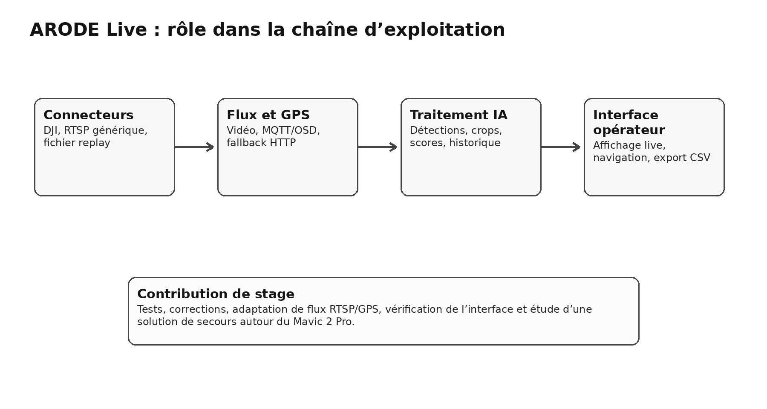
Figure 6 - Rôle d’ARODE Live dans l’exploitation des résultats.

7.2 Tests, corrections et flux RTSP/GPS
Une partie du travail sur ARODE Live a concerné la gestion des flux vidéo. Le passage d’un mode simulation à un flux RTSP réel est important, car il rapproche le système d’une utilisation terrain. Les tests avec des vidéos DJI ou des flux compatibles permettent de vérifier que la chaîne reçoit correctement les images et que les détections s’affichent de manière cohérente.
La récupération GPS a été étudiée autour des données MQTT/OSD, avec un mécanisme de repli HTTP lorsque la donnée principale n'est pas disponible. Cette logique de secours est importante : si une source de données ne répond pas, le système peut tenter une autre méthode au lieu de perdre complètement l'information.
Les corrections d’interface sont également utiles pour l’exploitation. Des éléments comme le tri des détections par score IA, l’export CSV, la navigation dans les détections, les badges cohérents ou la correction d’une alarme sonore au démarrage améliorent la fiabilité perçue du logiciel. Ce ne sont pas forcément de grands développements isolés, mais ce sont des contributions concrètes à l’utilisation du système.
Les corrections et essais identifiés portent notamment sur le démarrage explicite du flux RTSP au lieu du mode simulation, la récupération GPS via MQTT/OSD avec repli HTTP, l'amélioration du comportement de l'interface lors de la navigation dans les détections, l'export CSV, le tri par score IA et la correction d'effets indésirables comme une alarme sonore déclenchée au démarrage.
Ces interventions restent secondaires par rapport au développement du drone, mais elles sont importantes pour l'exploitation : un système IA n'est utile que si l'opérateur peut comprendre rapidement les résultats, les retrouver dans l'historique, les exporter et les relier au flux ou à la position GPS.
Sujet | Travail réalisé ou étudié | Intérêt
RTSP | Démarrage du flux réel plutôt que simulation | Validation plus proche du terrain.
GPS | MQTT/OSD avec fallback HTTP | Limiter la perte d’information.
Interface | Navigation, badges, alarme, scores | Améliorer l’usage opérateur.
Exports | CSV et historique | Faciliter l’analyse après mission.
Tests | Vidéos DJI et flux de démonstration | Reproduire et vérifier les comportements.

7.3 Solution de secours Mavic 2 Pro
La solution de secours autour du Mavic 2 Pro doit être présentée avec prudence. Elle ne constitue pas la solution principale finale du projet, mais une alternative ou un plan B permettant de continuer les essais lorsque la solution principale n’est pas disponible ou pas encore complètement intégrée.
Le travail autour du Mavic 2 Pro s'appuie notamment sur les branches `demo_mavic2pro` et `demo_mavic2pro_interface`, ainsi que sur le dossier `arode_mavic2_secours`. L'objectif était de conserver une source vidéo exploitable et une base de test lorsque la solution drone principale n'était pas encore complètement intégrée.
Cette solution de secours est aussi intéressante pour la méthodologie. Elle montre qu’un projet d’intégration doit prévoir plusieurs niveaux de fonctionnement : une architecture cible avec le drone X500, une solution commerciale existante pour continuer les essais, et des modes replay ou fichiers pour reproduire les bugs sans dépendre du terrain. Cette flexibilité facilite le débogage et réduit les périodes d’arrêt.
Dans le rapport, cette partie doit donc être formulée comme une contribution d’intégration et de validation. Elle complète le projet drone principal, mais ne le remplace pas. Elle permet de maintenir un environnement de test pendant que le drone propre à ARODE continue d’être développé.
Cette solution de secours s'inscrit aussi dans l'architecture modulaire d'ARODE Live. Le projet distingue progressivement plusieurs sources : connecteur DJI, RTSP générique et replay fichier. Cette séparation permet de continuer à tester l'interface et les modèles IA même lorsque le drone principal n'est pas disponible, ce qui est essentiel pendant une phase de développement matériel.
- Plan B pour conserver une source vidéo exploitable.
- Support aux tests d’interface, de flux RTSP et de géolocalisation.
- Contribution secondaire, à ne pas présenter comme la solution finale.

8. Compétences développées
Ce stage a permis de développer des compétences transversales, à la frontière entre électronique, systèmes embarqués, vision par ordinateur et développement logiciel. La principale compétence acquise est la capacité à raisonner sur une architecture complète plutôt que sur un composant isolé. Le placement d’une carte, le choix d’un câble ou la qualité d’un masque IA ont tous un impact sur la chaîne finale.
Compétence | Apport du stage
Architecture drone | Comprendre la répartition des sous-systèmes : propulsion, énergie, capteurs, calcul, communication.
Électronique et alimentation | Identifier les risques de polarité, de masse, de court-circuit, de condensateurs et de sections de câble.
Systèmes embarqués | Intégrer Pixhawk, Jetson, GPS, caméras, modules réseau et transmission.
Vision par ordinateur | Manipuler des notions de détection, segmentation, inpainting, génération et VLM.
Développement logiciel | Comprendre des dépôts, branches Git, flux RTSP, corrections d’interface et exports.
Tests et débogage | Procéder par étapes, isoler les causes, valider au multimètre, tester les flux et documenter les résultats.
Documentation technique | Produire une synthèse claire des choix, limites, risques et perspectives.
Le stage a également renforcé une compétence importante : savoir présenter honnêtement un projet en cours. Dans un environnement technique réel, tout n’aboutit pas nécessairement à une solution finale pendant la durée du stage. L’enjeu est alors de montrer la démarche, les choix, les tests, les limites et les décisions prises pour la suite.
La compétence la plus structurante reste l'intégration système. Les travaux réalisés montrent qu'il faut savoir relier des domaines très différents : alimentation, mécanique, télécommunication, vision par ordinateur, interface web et contraintes opérateur. C'est précisément cette articulation qui donne son sens au projet ARODE.

9. Bilan critique
Le bilan du stage doit être présenté de manière nuancée. Le projet drone a avancé sur la définition de l’architecture, la sélection des composants, l’étude du placement, les précautions de câblage et la préparation des tests. Cependant, il reste en cours de développement au moment de la rédaction. Il ne faut donc pas exagérer en affirmant que la solution drone est déjà totalement opérationnelle.
La base synthétique a permis d’explorer un problème IA concret : comment fournir au VLM des exemples plus variés de personnes vues par drone, notamment allongées ou dans des situations proches d’un secours. Ce travail n’a pas produit une base finale exploitable, mais il a mis en évidence des limites importantes : réalisme insuffisant, cohérence de perspective, qualité des masques, contraintes GPU et nécessité de valider le gain réel sur le VLM.
Les contributions sur ARODE Live sont plus proches de l’intégration : tests, corrections, flux RTSP, GPS, exports, interface et solution de secours Mavic 2 Pro. Elles sont secondaires par rapport au projet drone, mais elles sont utiles car elles relient les composants du système à une exploitation réelle.
La principale difficulté a été la diversité des sujets. Il fallait passer de l’électronique à l’IA, du câblage au logiciel, du montage mécanique à l’analyse de données. Cette diversité est exigeante, mais elle reflète bien la nature d’un projet drone/IA comme ARODE. Le stage m’a donc appris à raisonner en système complet, à identifier les dépendances entre les briques et à prioriser les points critiques.

10. Conclusion et perspectives
Ce stage m’a permis de contribuer au projet ARODE, dont l’objectif est de détecter et analyser des personnes ou victimes potentielles à partir d’images drone. Le fil conducteur du stage a été la construction d’une solution plus maîtrisée : un drone propre au projet, des données utiles au VLM et une interface live capable d’exploiter les résultats.
Le projet principal a été le développement de la solution drone. Les travaux ont porté sur le choix des composants, l’architecture d’alimentation, le placement physique sur le X500, les précautions de câblage, la place de la Jetson, les communications et la préparation des tests matériels. Cette solution vise à compléter ou remplacer progressivement la dépendance à un drone DJI commercial, en donnant plus de contrôle sur l’architecture et sur l’intégration IA.
L’axe IA, centré sur la base de données synthétique, a montré que l’amélioration du VLM nécessite des données adaptées et validées. Même si la base finale n’a pas été produite, le travail a permis de comprendre les difficultés liées à la génération d’images drone réalistes et à l’utilisation de données synthétiques pour l’apprentissage.
Enfin, les travaux sur ARODE Live ont permis de tester et corriger des éléments d’intégration : flux RTSP, GPS, interface, exports et solution de secours Mavic 2 Pro. La suite du projet consistera à finaliser le drone, valider les essais au sol et en vol, intégrer progressivement les traitements sur Jetson, améliorer les jeux de données et mesurer objectivement les performances du VLM.
Ce stage constitue donc une étape de développement importante : tout n’est pas terminé, mais les bases techniques, les risques et les perspectives sont maintenant mieux identifiés.

11. Annexes techniques

Annexe A - Checklist de montage et de validation
Point de contrôle | Action attendue
ESC isolés du carbone | Kapton, mousse isolante ou entretoises nylon sous chaque ESC.
Pixhawk recentré | Flèche vers l’avant, proche du centre de gravité, monté sur anti-vibration.
Condensateur FCHUB | Low-ESR soudé sur BAT+/BAT−, pattes courtes, polarité respectée.
GND de signal | Présent sur les liaisons UART, notamment Pixhawk ↔ Jetson.
Câbles puissance | Paires +/− torsadées, section adaptée, gaine tressée contre l’abrasion.
GPS | Antenne vers le ciel, surélevée, éloignée de la puissance et des câbles USB3/Ethernet.
Mise sous tension | Smoke stopper ou alim limitée, modules ajoutés un par un, hélices démontées.
Caméras et éclairage | A8 à l’avant, R1M en nadir, projecteurs sur bras avant sans éblouir l’objectif.

Annexe B - Éléments à insérer avant rendu final
- Logo de l’entreprise ou du laboratoire, nom du tuteur, dates exactes du stage.
- Photos réelles du montage du X500 : étage bas, étage haut, mât Jetson/GPS, batterie, caméras.
- Schéma d’alimentation définitif et tableau complet de la BOM si demandé par l’école.
- Captures d’écran d’ARODE Live : flux RTSP, détections, historique, export CSV, GPS.
- Exemples visuels du pipeline synthétique : image source, masque, inpainting, image éditée, métadonnées.
Ces annexes sont volontairement pratiques. Elles permettent de transformer cette version rédigée en rapport final en ajoutant les preuves visuelles et les documents techniques produits pendant le stage.

